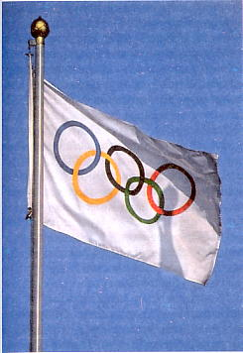

«Цели олимпийского движения заключаются в содействии развитию тех прекрасных физических и моральных качеств, которые приобретаются в соревнованиях на дружеских полях любительского спорта и в объединении молодёжи мира раз в четыре года на великом спортивном празднике, создавая тем самым международное доверие и добрую волю и способствуя созданию лучшего и более спокойного мира» (Из Олимпийской хартии)

Олимпийские игры

Олимпийские игры – крупнейшие спортивные соревнования современности. Истоки первых олимпиад теряются в древности, но в 776 году до н. э. на мраморной доске впервые было записано имя победителя в беге, поэтому принято считать именно этот год началом исторического периода олимпийских Игр. Позже, в эпоху античности, Древняя Греция подарила миру знаменитые Олимпийские празднества, местом проведения которых была выбрана священная роща Альтис в Олимпии.
Право на проведение в истории нового времени олимпиады в 1896 году получили Афины как наследники традиции физической культуры древних эллинов. Самым выдающимся событием Первой Олимпиады был марафонский бег. В 1900 году на Второй Олимпиаде впервые появились женщины – участница соревнований по теннису и в игре в гольф. На Третьей Олимпиаде в 1904 году впервые в программу был включён бокс.
Начиная с 1908 года Олимпийские игры –это крупнейшее мероприятие международного спортивного движения – встали на путь самостоятельного развития. Значительно увеличилось число участников олимпиад и объём строительства спортивных сооружений. Программа Игр и правила судейства стали предварительно обсуждаться соответствующими спортивными федерациями. С этого времени (Четвёртые олимпийские Игры) в истории олимпиад появилась традиция церемонии открытия, во время которой участники проходят одетыми в одинаковые костюмы и под флагами своих стран.
Идея Олимпийских игр основывается на стремлении определить лучших в спортивном соревновании, что способствует стремлению людей к совершенству.
Книги
Виммерт, Й.
Олимпийские игры / Й. Виммерт, Т. Хандшин, М. Штайнбрехер; пер. с нем Е. Ю. Жирновой. – М. : Мир книги, 2007. – 48с. : ил. – (Зачем и почему).
Григорьев, Е. Е.
Мюнхен : Олимпиада и политика. Игры от зари до зари : [рассказ о ХХ Олимпийских играх] / Е. Е. Григорьев, И. А. Мельников, В. Е. Чертков. – М. : Сов. Россия, 1074. – 144с. : ил.

Из древней Эллады в XXI век // Энциклопедия для детей «Аванта+». Т. 20. Спорт / под ред. В. Володина. – М., 2001. – С. 8-63 : ил.

Казанский, И.
Олимпийские мгновения : фотоальбом / И. Казанский; под ред. Н. И. Любомирова. – М. : Планета, 1980. – 211с. : ил.

Колесников, А. И.
Олимпийские игрища : [о XX зимних Олимпийских играх в Турине-2006] / А. И. Колесников . – М. : Эксмо, 2006. – 223 с. : ил.

Кулешов, А. П.
Страницы олимпийского дневника : [о пятнадцати зимних и летних Олимпиадах] / А. П. Кулешов. – М. : Физкультура и спорт, 1987. – 240с.

Кун, Л.
Развитие международного олимпийского движения / Л. Кун // Л. Кун. Всеобщая история физической культуры и спорта / пер. с венг.; под ред. В. В. Столбова. – М., 1982. – С.222-264.

Малов, В. И.
Сто великих спортивных достижений / В. И. Малов. – М. : Вече, 2012. – 432с. : ил. – (100 великих)

Олимпийская хартия. Олимпийские виды спорта. Олимпийские игры. Олимпийские рекорды и достижения. Олимпийский музей. Олимпийский огонь. Олимпийский флаг. Олимпия // Спорт : энциклопедия для юношества / под ред. А. О. Чубарьяна, В. В. Ищенко, С. Г. Кордонского и др. – М., 2007. – С.367-374 : ил.

Олимпийская энциклопедия / под ред. С. П. Павлова. – М. : Сов. энциклопедия, 1980. – 415 с. : ил.
Олимпийские игры. Олимпийское движение // Энциклопедический словарь юного спортсмена : для сред. и ст. шк. возраста / авт.-сост. И. Ю. Сосновский, А. М. Чайковский; под ред. М. И. Кондакова и др. – М., 1979. – С. 274- 286 : ил.

Романов, Н. Н.
Трудные дороги к Олимпу : [об участии в первых для советских спортсменов Олимпийских играх в 1952 году в Хельсинки] / Н. Н. Романов. – М. : Физкультура и спорт, 1987. – 320с.

Советские олимпийцы : сб. / сост. А. Середина. – М. : Мол. гв., 1980. – 256с. : ил. – (ЖЗЛ).

Хавин, Б.
Всё о советских олимпийцах / Б. Хавин. – М. : Физкультура и спорт, 1985. – 464с.
Хавин, Б
Всё об Олимпийских играх / Б. Хавин. – М. : Физкультура и спорт, 1974. – 576с. : ил.
Штейнбах, В. Л.
Герои олимпийских баталий / В. Л. Штейнбах. – М. : «Сов. Россия, 1974. – 176с.
Штейнбах, В. Л.
От Олимпии до Москвы : очерки / В. Л. Штейнбах. – М. : Дет. лит., 1978. – 223с. : ил.
Юрмин, Г.
Олимпийские игры / Г. Юрмин // Г. Юрмин. Какая ты, Спортландия? : от А до Я по стране спорта. – М. : Физкультура и спорт, 1970. – С.133-137 : ил.

Периодика

Балашова, Л.
Лондонская Олимпиада 2012 года : архитектурные достопримечательности и символы / Л. Балашова // Юный художник. – 2012. - №7. – С. 1-5 : ил.

Борисёнок, Ю.
Это нужно для страны : спортивные победы и государство Российское / Ю. Борисёнок, А. Петров // Родина. – 2008. - №8. – С. 27-30 : ил. – (Современные размышления).
В поисках идеала : Ванкувер. Как Олимпиада-2010 повлияет на жизнь Ванкувера, Олимпийские объекты в Ванкувере и его окрестностях // Вокруг света. – 2010. - №2. – С.36-46 : ил.

Воронин, В.
Игры графа Рибопьера : сто лет участия россиян в Олимпиадах / В. Воронин // Родина. – 2008. - №8. – С. 25-26 : ил.

Воронов, А.
Праздники Древней Греции : [из история Олимпийских игр] / А. Воронов // Творчество народов мира. – 2010. - №2. – С. 48-54 : ил. – (Праздничный калейдоскоп).

Гик, Е.
Клуб чемпионов четырёх Олимпиад : история игр насчитывает много героев, но, безусловно, особое место среди них занимают те, кто участвовал в четырёх Олимпиадах подряд, и не только участвовал, но и выходил победителем! : [примеры чемпионского долголетия] / Е. Гик, Е. Гупало // Наука и жизнь. – 2008. - №7. – С. 116-118 : ил. – (Любителям спорта для повышения эрудиции).

Гик, Е.
Курьёзы Олимпийских игр / Е. Гик // Наука и жизнь. – 2008. - №8. – С. 97-99 : ил. – (Любителям спорта для повышения эрудиции).

Гордость Советского спорта : спортсмены СССР – победители и призёры Игр XIII зимней Олимпиады в Лейк-Плэсиде : комплект открыток / авт. текста М. Шлаен; под ред. С. Ильиной. – М. : Планета, 1980. – 16 открыток с текстом.

Мясникова, Л. А.
Белая Олимпиада и инновации : [Россия и Олимпиада] / Л. А. Мясникова // ЭКО. – 2007. - №3. – С. 42-54 : ил. – (Инновации).

Надеемся на рекорды, ждём с победой : спортсмены г. Подольска и Подольского района – участники XXIX Олимпиады в Пекине // Подольский рабочий. – 2008. – 9авг. – С. 12 : портр.

Подольские олимпийцы : итоги // Витязь-пресс. – 2008. - №12. – С. 5.

Летние Олимпийские игры

Хронологическая таблица проведения
летних Олимпийских игр

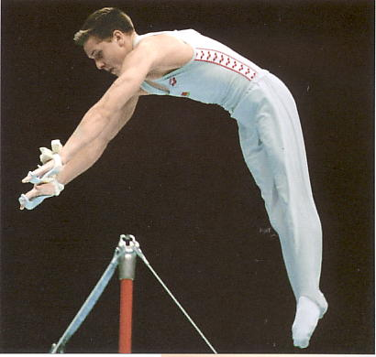

I Олимпиада (6-15 апр. 1896. Афины. Греция)

II Олимпиада (20 мая-28 окт. 1900. Париж. Франция)

III Олимпиада (1 июля-23 нояб. 1904. Сент-Луис. США)

IV Олимпиада (27 апр.-31 окт. 1908. Лондон. Великобритания)

V Олимпиада (5 мая-22 июля. 1912. Стокгольм. Швеция)

VI Олимпиада (должна была пройти в 1916 году. Олимпийским городом был избран Берлин. Не состоялась из-за 1-й мировой войны)

VII Олимпиада (20 апр.-12 сент. 1920. Антверпен. Бельгия)

VIII Олимпиада (4 мая-27 июля. 1924. Париж. Франция)

IX Олимпиада (17мая-12 авг. 1928. Амстердам. Нидерланды)

X Олимпиада (30 июля-14 авг. 1932. Лос-Анджелес. США)

XI Олимпиада (1-16 авг. 1936. Берлин. Германия)

XII Олимпиада (должна была состояться в 1940 году. Не состоялась из-за 2-й мировой войны. Олимпийским городом был избран Токио, после его отказа – Хельсинки)

XIII Олимпиада (должна была проводиться в 1944 году в Лондоне. Не состоялась из-за второй мировой войны. Лондон сохранил за собой право олимпийского города на XIV Олимпийские игры).

XIV Олимпиада (29 июля-14 авг. 1948. Лондон. Великобритания)

XV Олимпиада (19 июля-3 авг. 1952. Хельсинки. Финляндия)

XVI Олимпиада (22 нояб.-8 дек. 1956. Мельбурн. Австралийский Союз)

XVII Олимпиада (25 авг.-11 сент. 1960. Рим. Италия)

XVIII Олимпиада (10-24 окт. 1964. Токио. Япония)

XIX Олимпиада (12-27 окт. 1968. Мехико. Мексика)

XX Олимпиада (26авг-11сент. 1972. Мюнхен. ФРГ)

XXI Олимпиада (17июля-1 авг. 1976. Монреаль. Канада)

XXII Олимпиада (19 июля-3 авг. 1980. Москва. СССР)

XXIII Олимпиада (1984. Лос-Анджелес)

XXIV Олимпиада (1988. Сеул)

XXV Олимпиада (1992. Барселона)

XXVI Олимпиада (1996. Атланта)

XXVII Олимпиада (2000. Сидней)

XXVIII Олимпиада (2004. Афины)

XXIX Олимпиада (2008. Пекин)

XXX Олимпиада (2012. Лондон)

ОЛИМПИАДА-80
XXII

(19 июля - 3 авг. 1980 год. СССР. Город Москва)

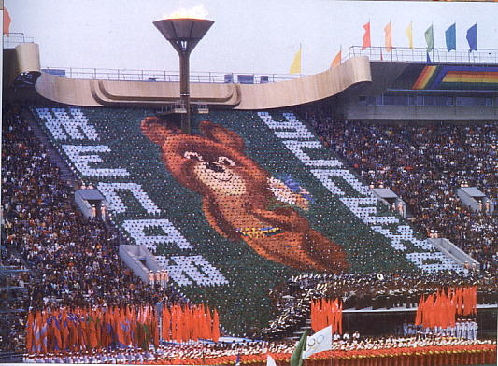

Открытие Игр XXII Олимпиады состоялось 19 июля 1980 года на Большой спортивной арене стадиона в Лужниках.
Олимпиада оказалась необычайно щедрой на высокие достижения. За 14 дней соревнований посланцы пяти континентов установили 74 олимпийских и 36 мировых рекордов. Золотых наград в Москве добились атлеты из 25 стран. Представители 36 государств стали призёрами Игр.
Торжественная церемония закрытия Олимпиады также прошла в Лужниках. Яркий, незабываемый праздник, фейерверк и немного грустное расставание. Со слезами на глазах провожал весь стотысячный стадион гигантского олимпийского Мишу, улетевшего в ночное московское небо под звуки трогательной песни Александры Пахмутовой и Николая Добронравова.

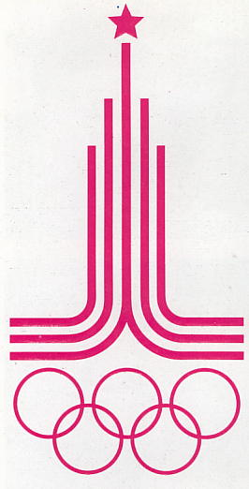
Официальная эмблема
Игр XXII Олимпиады

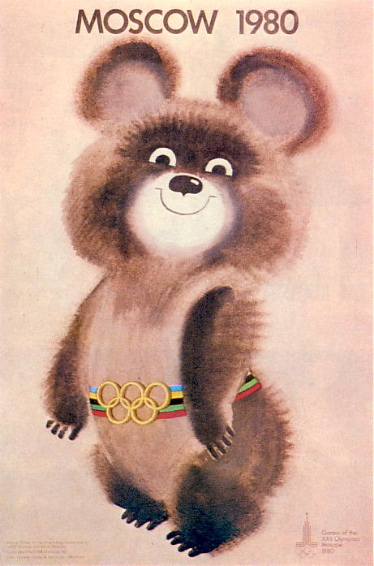
Олимпийский талисман Олимпиады-80

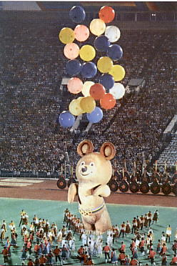
Церемония закрытия Олимпиады-80

Песня, звучавшая на церемонии закрытия «Олимпиады-80»

сл. Н. Добронравова, муз. А. Пахмутовой

На трибунах становится тише,
Тает быстрое время чудес.
До свиданья, наш ласковый Миша,
Возвращайся в свой сказочный лес.

Не грусти, улыбнись на прощанье,
Вспоминай эти дни, вспоминай.
Пожелай исполненья желаний,
Новой встречи нам всем пожелай.

Пожелаем друг другу успеха,
И добра и любви без конца.
Олимпийское звонкое эхо
Остаётся в стихах и сердцах.

До свиданья, Москва до свиданья,
Олимпийская сказка прощай.
Пожелай исполненья желаний,
Новой встречи друзьям пожелай.

Расстаются друзья,
Остаётся в сердце нежность.
Будем песню беречь,
До свиданья, до новых встреч.

Литература
Базунов, Б. А.
Москва Олимпийская : [о подготовке Москвы к Олимпиаде-80] : фотоальбом / Б. А. Базунов, С. Г. Попов. – М. : Физкультура и спорт, 1976. – 159 с. : ил.

Во имя мира, во славу спорта : плакат Олимпиады-80 : альбом / авт.-сост. В. С. Воронцов. – М. : Плакат, 1984. – 160 с. : ил.

Гуськов, С. И.
Олимпиада-80 глазами американцев / С. И. Гуськов. – М. : Физкультура и спорт, 1982. – 56с.

Здравствуй, Олимпиада! // Москва спортивная : фотоальбом / под ред. В. Шанцева. – М., 2003. – С. 150-159 : ил.

Олимпиада-80 // Энциклопедический словарь юного спортсмена : для сред. и ст. шк. возраста / авт.-сост. И. Ю. Сосновский, А. М. Чайковский; под ред. М. И. Кондакова и др. – М., 1979. – С. 267-274 : ил.

Олимпийский огонь : [Олимпиада-80] : фотоальбом / авт. текста С. Н. Токарев, Ю. Г. Хромов; сост. А. М. Езерский, А. А. Кислов; под ред. В. И. Коваля. – М. : Планета, 1981. – 150с. : ил.

Сребницкий, А.
Добро пожаловать, Олимпиада! / А. Сребницкий. – М. : Моск. рабочий, 1978. – 128с. : ил.

Стародуб, А.
До встречи в Москве : всё или почти всё об Олимпиаде-80 / А. Стародуб. – М. : Моск. рабочий, 1978. – 167с. : ил.

Штейнбах, В.
В духе олимпийских традиций. Москва. 1980 год / В. Штейнбах // В. Штейнбах. От Олимпии до Москвы : очерки. – М., 1978. – С. 211-220 : ил.
Штейнбах, В.
Москва, 1980 год / В. Штейнбах // Энциклопедия для детей «Аванта+». Т. 20. Спорт / под ред. В. Володина. – М., 2001. – С. 52-53 : ил.
Ясный, Г. В.
Спортивные сооружения XXII олимпиады / Г. В. Ясный. – М. : Стройиздат, 1984. – 406 с. : ил.
ОЛИМПИАДА-80 в Подольске

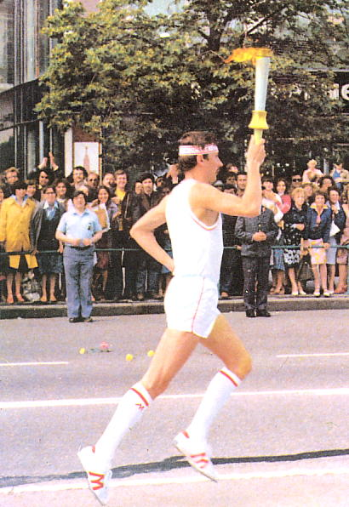

На Олимпиаду-80 в Москву огонь несли факелоносцы – спортсмены Греции, Болгарии, Румынии и Советского Союза. Нести факел доверили лучшим спортсменам. В результате отборочных конкурсов, в которых приняло участие большое количество спортсменов (только в СССР их было более 1,5 миллиона), были отобраны 5 тысяч факелоносцев. По всему маршруту олимпийского огня проводились праздники, соревнования, показательные выступления спортсменов, концерты художественных коллективов. Эстафета негаснущего пламени стала красочной увертюрой Игр ХХII Олимпиады. Старожилы нашего города хранят в памяти события тех дней, когда маршрут олимпийский огня пролёг через Подольск.
На стадионе «Труд» был устроен грандиозный праздник. Олимпийский огонь ночевал в Подольске в здании Администрации, и охрана его была поручена лучшим из лучших. Утром олимпийская кавалькада с пылающим факелом продолжила путь в Москву, в Лужники. Тысячи подольчан и жителей Подмосковья вдоль всей трассы приветствовали олимпийский огонь.

Литература

Вартиков, А.
Олимпийский огонь ночевал в Подольске / А. Вартиков // Подольский рабочий. – 2010. – 24 июля. – С. 13 : ил.

Дубасов, Л.
Навстречу Олимпиаде / Л. Дубасов // Подольский рабочий.- 1979. - 11 авг. - С. 3.

Зотова, Р.
Спорт, ты неизменный спутник жизни! : король лыж зажёг Олимпийский огонь в Подольске : [беседа с заслуженным мастером спорта по лыжам, заслуженным тренером СССР Николаем Замятиным, бывшем в 1980 году факелоносцем, зажёгшим Олимпийский огонь в Подольске] / Р. Зотова // Подольский рабочий. – 2011. – 7 окт. – С.8 : ил. – (Эхо Олимпиады-80. Подольску – 230).

Личагина, Е.
Встречая огонь олимпийский / Е. Личагина // Подольский рабочий. – 2008. – 15 марта. – С.13.

Петров, Е.
Художники – олимпиаде / Е. Петров // Подольский рабочий. - 1980. - 26 фев. - С. 2.

Праздник Олимпийского огня : [праздник на стадионе «Труд»] // Подольский рабочий. - 1980. - 19 июля. - С.3.

Праздник пяти колец // Подольский рабочий. – 1980. – 17 июля. – Б. с. : ил.

Юношеские Олимпиады

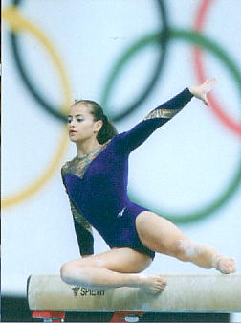

История Европейских Олимпийских юношеских дней начала свой отчёт с лета 1991 года в Бельгии, где прошли первые пробы детских соревнований. В них участвовала и сборная СССР. С тех пор эти состязания (возрастные рамки которых от 13 до 17 лет) стали традиционными. Проводятся они раз в два года. Проходили они в Великобритании, в Голландии, в Португалии, в России и др. странах.
Программа Дней более скромная, чем на взрослых Олимпиадах, - всего 10 видов спорта. Как правило, каждый раз она немного изменяется. Ещё одна существенная разница – все страны, кроме страны-организатора, могут выступить только в одном командном виде спорта.

Юношеские Олимпиады: новая идея или традиция? В Москве вновь будет зажжён олимпийский огонь : [о Всемирных юношеских играх в Москве] // Москвоведение. – 1998. - №2. – С.22-23.

Паралимпийские игры

Паралимпийские игры – Олимпиады для людей с физическими ограниченными возможностями. Они существуют уже более 50 лет. Основателем паралимпийского движения является выдающийся немецкий нейрохирург Людвиг Гуттман (1899-1980).
Первые летние Паралимпийские игры состоялись в 1960 году в Риме, а с 1976 года регулярно проводятся и зимние.

Гик, Е.
Паралимпийские игры / Е. Гик, Е. Гупало // Наука и жизнь. – 2010. - №3. – С. 60-65 : ил. – (Любителям спорта для повышения эрудиции).

Зимние Олимпийские игры

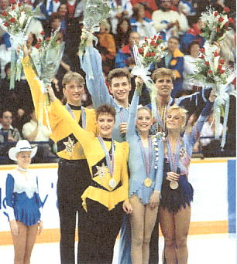

Зимние Олимпийские игры, начало которым было положено в 1924 году, не имеют такого классического прошлого и столь давних традиций, как летние. Зимние виды спорта появились в 1908 году в программе летней Олимпиады. Их предвестником было фигурное катание. Вслед за этим в 1920 году в программе Антверпенской Олимпиады, кроме фигурного катания, присутствовал хоккей, носивший название канадского хоккея. Под давлением поклонников зимних видов спорта Международный олимпийский комитет содействовал организации I Зимней спортивной недели в Шамони, а в 1925 году Пражский олимпийский конгресс высказался за регулярное проведение зимних Игр.

Хронологическая таблица проведения
зимних Олимпийских игр

I 1924год – г. Шамони

II 1928 год – г.Санкт-Мориц

III 1932 год – г. Лейк-Плэсид

IV 1936 год – г.Гармиш-Партенкирхен

V 1940 г. г. Хельсинки (отменены)

VI 1944 г. г. Лондон (отменены)

V 1948 год – г. Санкт-Мориц

VI 1952 год – г. Осло

VII 1956 год – г. Кортина д, Ампецо

VIII 1960 год – г. Скво-Вэлли

IX 1964 год – г. Инсбруг

X 1968 год – г.Гренобль

XI 1972 год – г. Саппоро

XII 1976 год – г. Инсбрук

XIII 1980 год – г. Лейк-Плэсид

XIV 1984 год – г. Сараево

XV 1988 год – г. Калгари

XVI 1992 год – г. Альбервиль

XVII 1994 год – г. Лиллехаммер

XVIII 1998 год – г. Нагано

XIX 2002 год – г. Солт-Лейк-Сити

XX 2006 год – г. Турин

XXI 2010 год – г. Ванкувер

XXII 2014 год – г. Сочи

Сочи 2014

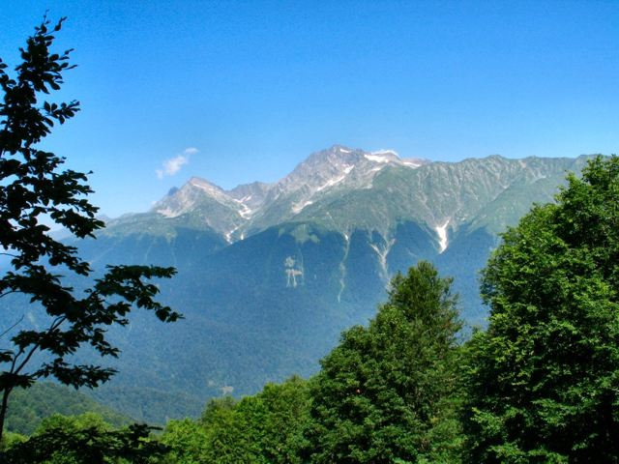

Олимпийские и Паралимпийские зимние Игры 2014 года в Сочи

По решению Международного олимпийского комитета, принятого в Гватемале 4 июля 2007 года, в российском летнем городе-курорте Сочи пройдёт зимняя Олимпиада 2014 года.
XXII Олимпийские зимние игры пройдут в Сочи с 7 по 23 февраля 2014 года. Вслед за ними – с 7 по 16 марта – состоятся XI Паралимпийские зимние игры.
Игры в Сочи пройдут в уникальной климатической зоне: здесь теплое море соседствует со снежными вершинами, склоны которых давно стали популярным местом отдыха для любителей зимних видов спорта.
Зимние Игры в Сочи войдут в историю как самые инновационные. При их подготовке многое делается впервые и впоследствии станет частью колоссального наследия Игр.
Одна из инноваций – компактное расположение спортивных и инфраструктурных объектов, гарантирующее предельное удобство перемещения и отсутствие транспортных проблем.
Специально к Играм 2014 года в Сочи строятся современные спортивные объекты. Они возводятся с применением передовых технологий строительства и защиты окружающей среды.
Цифровые технологии, которые стали неотъемлемой частью бренда Игр Sochi2014.ru, уже сейчас открывают новые возможности для коммуникаций. Инновационные решения по созданию цифровых платформ обеспечат простоту и скорость обмена информацией.
Игры в Сочи установят новые стандарты проведения крупнейших международных мероприятий, помогут внедрить передовые технологии в строительстве, экологии, управлении проектами, создании безбарьерной среды.

«Сочи 2014» в цифрах
16 дней соревнований в рамках XXII Олимпийских игр: 7–23 февраля 2014 г.

9 дней соревнований в рамках XI Паралимпийских игр: 7–16 марта 2014 г.

98 комплектов наград будут разыграны в 7 олимпийских видах спорта

64 комплекта наград будут разыграны в 5 паралимпийских видах спорта

Более 5500 спортсменов-олимпийцев и членов команд на Олимпийских играх в Сочи

Более 1350 спортсменов-паралимпийцев и членов команд на Паралимпийских играх в Сочи

Около 80 стран примут участие в Олимпийских играх в Сочи

Более 44 стран примут участие в Паралимпийских играх в Сочи

25 тыс. волонтеров будут работать на Играх в Сочи

Около 12 тыс. представителей прессы и фотографов будут аккредитованы на Игры в Сочи

3 млрд телезрителей по всему миру будут смотреть Игры в Сочи
Олимпийские игры в Сочи 2014 года станут настоящим праздником спорта. В них примут участие более 5500 спортсменов-олимпийцев и членов команд из более чем 80 стран, среди которых будут разыграны 98 комплектов наград в 7 олимпийских видах спорта.
Решением Международного олимпийского комитета в программу Олимпийских зимних игр 2014 года в Сочи включены шесть новых видов соревнований. Это женские прыжки на лыжах с трамплина, смешанная эстафета в биатлоне, командное фигурное катание, эстафета в санном спорте, мужской и женский лыжный хавпайп.
Паралимпийские игры в Сочи примут более 1350 спортсменов-паралимпийцев и членов команд из более чем 44 стран. В 5 паралимпийских видах спорта будут разыграны 64 комплекта наград.

Волонтёры «Сочи-2014»
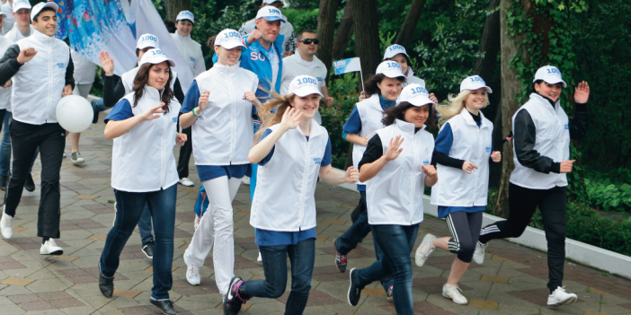
Программа подготовки волонтеров – один из самых масштабных и инновационных проектов Оргкомитета «Сочи 2014», вовлекающий все российские регионы в подготовку к Играм.В подготовке Игр и их проведении примут участие 25 тыс. волонтеров Оргкомитета «Сочи 2014». Кроме того, не менее 3 тыс. городских волонтеров, подготовленных городом Сочи, будут работать на городских объектах и площадках.
В отличие от большинства стран, где раньше проводились Олимпийские игры, в России волонтерское движение еще только формируется – в добровольческую деятельность вовлечено не более 9% населения, в то время как в Европе и Америке этот показатель составляет 33–35%.
В июле 2010 года, благодаря инициативе Оргкомитета «Сочи 2014», законодательством РФ было закреплено понятие «волонтер Игр». Это позволило регулировать административные вопросы, связанные с работой добровольцев на крупных международных мероприятиях (страхование, организация питания и проезда, привлечение иностранных волонтеров).
Появление в России инфраструктуры для подготовки волонтеров к крупным международным спортивным событиям – это исторический шанс в корне изменить сложившуюся в нашей стране ситуацию в добровольческом движении и один из важнейших элементов наследия Игр 2014 года.

Олимпийский парк

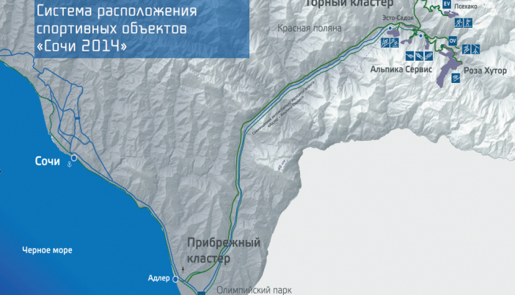

Центральный стадион
Вместимость: 40 тыс. зрителей
Ввод в эксплуатацию: май 2013
Во время Игр: проведение церемоний открытия и закрытия Игр, награждения спортсменов
После Игр: тренировочный спортивный центр национальной сборной России по футболу; место проведения футбольных матчей, массовых развлекательных мероприятий и шоу

Ледовая арена для керлинга
Вместимость: 3 тыс. зрителей
Ввод в эксплуатацию: июнь 2012, тестовые соревнования – октябрь 2012
Во время Игр: проведение соревнований по керлингу
После Игр: перенос в качестве тренировочной базы в один из регионов России

Ледовый дворец спорта
Вместимость: 12 тыс. зрителей
Ввод в эксплуатацию: июль 2012, тестовые соревнования – ноябрь 2012.
Во время Игр: проведение соревнований по фигурному катанию и шорт-треку
После Игр: перепроектирование под велотрек
Большая ледовая арена

Вместимость: 12 тыс. зрителей
Ввод в эксплуатацию: май 2012, тестовые соревнования – сентябрь 2012
Во время Игр: проведение соревнования по хоккею с шайбой
После Игр: многофункциональный спортивный, концертный и развлекательный центр

Малая ледовая арена

Вместимость: 7 тыс. зрителей
Ввод в эксплуатацию: август 2012, тестовые соревнования – ноябрь 2012.
Во время Игр: проведение соревнований по хоккею с шайбой, следж-хоккею
После Игр: перенос в качестве Ледового дворца спорта в один из регионов России

Крытый конькобежный центр

Вместимость: 8 тыс. зрителей
Ввод в эксплуатацию: сентябрь 2012, тестовые соревнования – декабрь 2012
Во время Игр: проведение соревнований по скоростному бегу на коньках
После Игр: торгово-выставочный центр

Горный кластер
Горнолыжный центр «Роза Хутор»

Вместимость: 10 тыс. зрителей
Объект введен в эксплуатацию, в феврале 2011 года здесь состоялся Кубок Европы по горным лыжам, а в 2012 году пройдет Кубок мира
Во время Игр: проведение всех горнолыжных соревнований Игр 2014 года. После Игр – горнолыжный курорт.

Биатлонный и лыжный комплекс

Вместимость: 9,6 тыс. зрителей
Ввод в эксплуатацию: октябрь 2011, тестовые соревнования – январь 2012
Во время Игр: проведение соревнований по лыжным гонкам, лыжному двоеборью, биатлону
После Игр: лыжный и биатлонный комплекс международного значения

Сноуборд-парк и фристайл-центр

Вместимость: 8 тыс. зрителей
Ввод в эксплуатацию: сентябрь 2011.
Во время Игр: проведение соревнований по лыжному кроссу, хавпайпу, могулу, параллельному гигантскому слалому, сноуборд-кроссу и акробатике
После Игр: спортивный тренировочный центр, проведение спортивных соревнований мирового уровня

Санно-бобслейная трасса

Вместимость: 9 тыс. зрителей
Ввод в эксплуатацию: февраль 2012, тестовые соревнования – март 2012
Во время Игр: проведение соревнований по бобслею, скелетону и санному спорту
После Игр: национальный тренировочный центр

Комплекс трамплинов

Вместимость: 9,6 тыс. зрителей
Ввод в эксплуатацию: декабрь 2011, тестовые соревнования – январь 2012
Во время Игр: проведение соревнований по прыжкам с трамплина и лыжному двоеборью
После Игр: федеральный тренировочный центр.

ИНФРАСТРУКТУРА

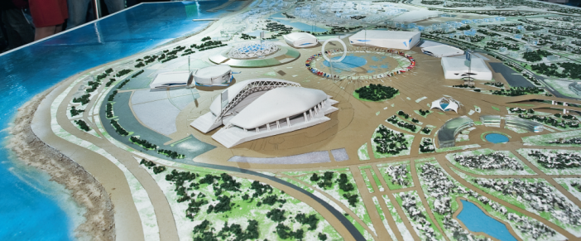

Олимпийские деревни

Во время проведения Олимпийских игр 2014 года будут функционировать три Олимпийские деревни, а во время Паралимпийских – две. Деревни спланированы в соответствии с требованиями участников соревнований и тренерского состава. Здесь будет обеспечен высокий уровень обслуживания и созданы максимально комфортные условия для подготовки к соревнованиям и отдыха.

Прибрежная Олимпийская и паралимпийская деревня

Вместимость: 2,2 тыс.
Окончание строительства: июнь 2013.
Расположение: Имеретинская низменность, на территории Олимпийского парка.
Во время Олимпийских игр здесь разместятся спортсмены и тренеры по следующим видам спорта: керлинг, фигурное катание, хоккей, шорт-трек, конькобежный спорт, а во время Паралимпийских – керлинг на колясках и следж-хоккей. Участникам соревнований будет предложено первоклассное размещение в трех-, четырех- и пятиэтажных жилых зданиях.

Горная Олимпийская и паралимпийская деревня
Вместимость: 2,6 тыс.
Окончание строительства: август 2013.
Расположение: на склонах хребта Аибга, около 1100 м над уровнем моря. В состав комплекса войдут гостиницы и апарт-отели.
Во время Олимпийских игр здесь разместятся спортсмены и тренеры по следующим видам спорта: горные лыжи, бобслей, санный спорт, скелетон, прыжки с трамплинов, лыжное двоеборье, фристайл, сноуборд. Во время Паралимпийских игр деревня примет 1100 спортсменов-паралимпийцев по горным лыжам, лыжным гонкам и биатлону.

Дополнительная горная Олимпийская деревня
Вместимость: 1,1 тыс.
Окончание строительства: сентябрь 2013.
Расположение: на склонах хребта Псехако на высоте 1450 м над уровнем моря.
В деревне, построенной в альпийском стиле, во время Олимпийских игр разместятся биатлонисты и лыжники.
Пресс-Центры

На Играх в Сочи будет аккредитовано около 12 тыс. представителей СМИ. Главный медиацентр, в который входят Международный центр вещания и Главный пресс-центр, будет расположен в Имеретинской долине на побережье Черного моря. В Красной Поляне для работы СМИ будет размещен Горный вспомогательный медиацентр с рабочими помещениями для прессы и фотографов, залом для пресс-конференций и студиями.
В непосредственной близости от Международного центра вещания и Главного пресс-центра для представителей СМИ будут построены гостиничные комплексы. Журналисты, освещающие соревнования в Горном кластере, смогут разместиться на территории спортивно-туристического комплекса «Горная карусель» и горнолыжного курорта «Роза Хутор».
Игры 2014 года будут способствовать превращению Сочи из летнего курорта, популярного в большей степени среди россиян, в круглогодичный курорт мирового уровня.

Литература
Борисёнок, Ю.
«Сочи строятся дорого, но хорошо» : как Сталин и другие большие вожди обустраивали будущую столицу Олимпиады / Ю. Борисёнок, Л. Кошелева // Родина. – 2008. - №1. – С. 89-96 : ил.; №2. – С. 93-100 : ил. – (Источник).

Цепляев, В.
Сочи : 7 лет олимпийского ожидания [схема расположения будущих олимпийских объектов] / В. Цепляев // АиФ. – 2007. - №28. – С. 6-7.

